De Collioure à Cadaquès
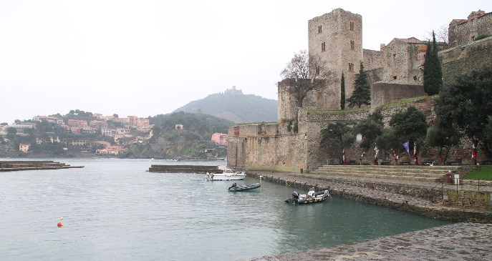 | 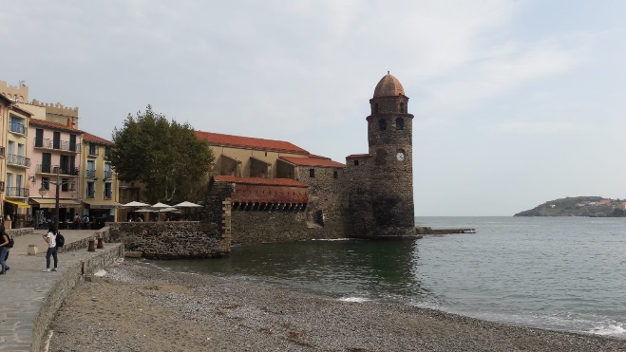
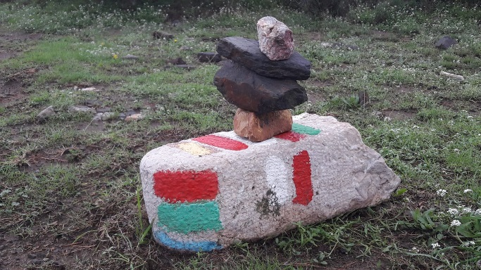 | 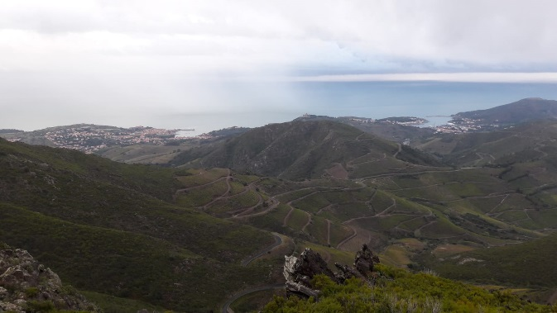
Une randonnée entre mer et montagne
Du village de la côte vermeille de Collioure aux maisons blanches de Cadaquès, traversant les crêtes des fières Albères, petite chaîne originelle des Pyrénées plongeant dans la Méditerranée, ce circuit est un best-seller. Une randonnée sur des terres ni françaises ni espagnoles mais simplement catalanes, où vous apprécierez l’art de vivre.
J1 : Rendez-vous le samedi à l’hôtel « La Frégate » à Collioure.
Chambres disponibles à partir de 16h.
Réunion à 18h30 dans le salon du 1er étage pour une présentation du programme de la semaine.
Nuit à Collioure.

J2 : Montée à la tour de la Madeloc, en quittant doucement la civilisation par de jolies terrasses de pierres sèches à l'ombre des oliviers Arrivés au sommet de la Tour de Madeloc, le panorama sur la côte et les Albères est immense. Descente face à Banyuls et à la Grande Bleue, à travers les belles vignes en terrasse et quelques petites châtaigneraies. Visite à Banyuls d'une cave artisanale pour y déguster son célèbre vin doux naturel.
Nuit à Banyuls.
Temps de marche : 5h. Dénivelé : + 700m / - 700m.
J3 : Nous quittons la petite baie tranquille de Banyuls pour monter à travers les vignes. Puis par un sentier panoramique à travers les cistes, en direction de la Tour de Querroig, passage de la frontière pour pénétrer en Espagne via une traversée de la réserve naturelle des Albères.
Nuit en Espagne à Llansa.

Temps de marche : 5 à 6h. Dénivelé : + 700m / - 700m.

J4 : Montée et visite (incluse) du monastère de San Père de Rodes, inoubliable panorama sur le golfe du Lion et la baie de Rosas. Le sauvage Cap de Creus attire irrésistiblement le regard et nous attend pour les 2 prochains jours. Descente face à la mer sur le joli "Port de la Selva".
Nuit à Port de la Selva.

Temps de marche : 5h Dénivelé : + 600 m / - 600 m

J5 : Port de la Selva est l'ultime village avant le Cap de Creus ; sitôt le village quitté, on pénètre l'immense Cap, sauvage et aux multiples facettes ; après un petit crochet vers la très belle crique de Cala Taballera , traversée du cap par la montagne pour une descente à la vue plongeante et superbe sur Cadaquès.
Visite du site idyllique de Port Lligat, un lieu chargé de plénitude et également lieu de vie de Salvador DALI. Visite (incluse) de la maison Dali.
Installation pour 2 nuits à Cadaquès.

Temps de marche : 6h Dénivelé : + 400 m / - 400 m

J6 : Exploration du Cap de Creus -parc naturel- via le phare, ses criques, le chemin d'interprétation des rochers ayant inspiré Dali. Le retour du Cap peut se faire (selon conditions) en bateau. Ce Cap, au relief rude et capricieux, recèle une multitude de recoins et de criques sauvages, idylliques, que nous vous ferons découvrir.
Nuit à Cadaquès

Temps de marche : 5h. Dénivelé : + 300m / - 300m.

J7 : Après un dernier regard vers la mer, transfert vers Figueras, visite (incluse) du " Musée Dali ". Fin du séjour après le déjeuner pris ensemble à Figueras.
Niveau physique :
5 à 6 heures de marche par jour environ. Dénivelée positive de 300 à 700 mètres.
Bonne condition physique requise. Prévoyez un entraînement avant votre départ.

Les horaires sont donnés à titre indicatif et calculés pour des marcheurs d'un niveau moyen hors pauses et temps pris pour le pique-nique.
Des éléments indépendants de notre volonté (météo, niveau du groupe, aléa logistique, divers...) peuvent amener notre équipe à modifier le programme. Nous demeurerons attentifs à votre satisfaction mais votre sécurité sera systématiquement privilégiée.

PORTAGE
Vous ne porterez que vos affaires de la journée, vos bagages seront transportés en véhicule par nos soins.

Ce trekking est proposé en juin et en septembre :
- du samedi 8 au vendredi 14 juin
- du samedi 21 au vendredi 27 septembre
Organisé à partir de 8 particpants.
Possibilité de regroupement ou de dates supplémentaires si nécessaire.

Vol Ryanair Charleroi Sud-Perpignan aller et retour les samedis.

Le tarif de 750€ comprend :
- les hôtels du J1 au J6 en ½ pension ou restaurants du soir
- les pique-nique du midi
- les visites prévues au programme : Cave des Templiers, monastère de San Père de Rodes, la maison de Dali à Port Lligat, le musée Dali à Figueras
- le repas de midi du dernier jour à Figueras
- le transport des bagages pendant le trek
- l’accompagnement montagne
- l’adhésion à Spordec
Supplément single : 140€.

Pour réserver, il suffit d’aller dans stage puis randonnée et de suivre le processus du site.
Date limite de réservation : fin janvier.
Si vous avez besoin d’informations supplémentaires, n’hésitez pas à envoyer un mail à info@spordec.be ou à téléphoner au 081/580304.

